**淮南师范学院继续教育学院**

**淮南师范学院“国培计划（2024年）”示范幼儿园骨干教师数字化应用能力提升培训项目(第二批）开班通知**

各派训单位、参训学员：

根据《安徽省教育厅 安徽省财政厅关于组织实施中小学幼儿园教师国家级培训计划（2021-2025年）的通知》(皖教师〔2021〕7号)精神和安徽省国培项目招标文件要求，我校承办的2024年安徽省“国培计划”示范幼儿园骨干教师数字化应用能力提升培训项目的培训（第二批），将于2024年7月25日开班。现将有关事项通知如下：

**一、培训对象**

阜阳市（临泉县、太和县、颍泉区、颍上县、颍州区）、马鞍山市（当涂县、含山县、和县）农村教师信息技术应用能力提升工程 2.0 示范园骨干教师

**二、培训时间及地点**

报到时间：2024年7月25日下午14：00—19：00

报到地点：淮南市金茂国际酒店一楼大厅（0554-6806666）

培训时间：2024年7月25日—7月30日。

**三、培训联络人**

1.班主任联系方式

国培3班：卢老师18119505236，袁老师 18900541984

国培4班：曹老师13855462949，王老师18955458341

2.QQ群群号及二维码

国培3班群号：235593214

国培4班群号：251299712

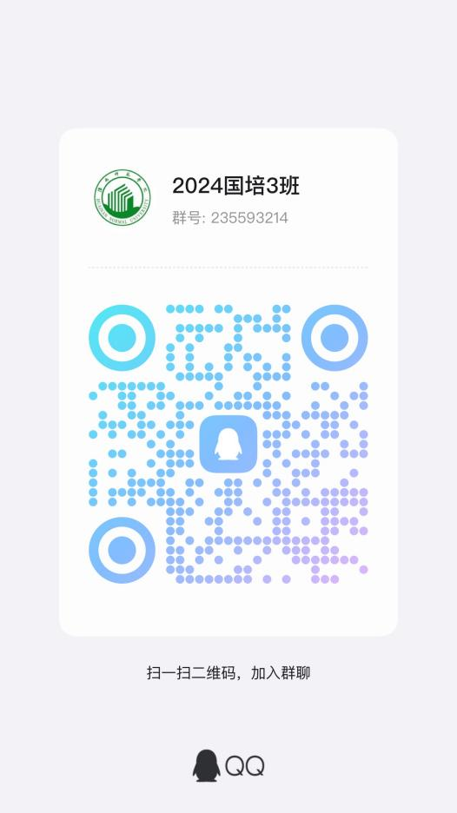 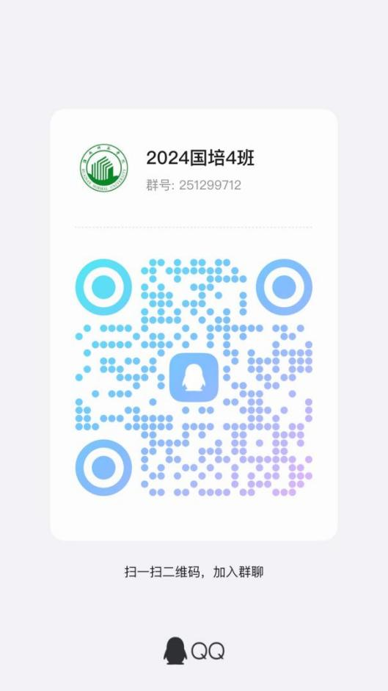

**四、有关要求**

1．参训学员一旦选定，原则上不予调换，因故确不能参加培训者，须向所在的地市（县）教育主管部门申请更换人员；调换人员报到时需携带当地市（县）教育主管部门同意更换人员的函；无故逾期两天不报到者，视为自动放弃参训资格，后果自负。

2．请学员携带有效身份证件参训，来时请带一张一寸照片（证件照即可，底色不限），学员登记表里需要贴。为方便学习，参训学员可根据自身情况自备笔记本电脑等学习用具。

3．本次培训将对学员评价采取过程性考核与终结性考核综合评价：即学习情况参与度、完成规定的学习任务等。综合评价合格者，发结业证书。

4．学员参加培训期间的往返交通路费按照有关规定，从学员所在学校公用经费中列支。

**五、宾馆地址及乘车路线**

1.报到地点:淮南金茂国际酒店

地址：淮南市田家庵区国庆西路8号，电话：0554-6806666。

2．乘车路线：

（1）距淮南站约2.6公里；淮南火车站到金茂酒店没有直达公交车。乘坐出租车车费大约7元左右。

（2）距淮南南站（高铁站）约16公里；淮南南站（高铁站）到金茂酒店，可乘坐37路公交车，到金茂酒店站下车步行300米即可到达。乘坐出租车车费大约30元。

（3）距淮南东站（高铁站）约16公里；淮南东站（高铁站）到金茂酒店，可乘坐G1公交车到国庆中路站下车，再换乘3路公交车到金茂酒店站下车步行300米即可到达。乘坐出租车车费大约40元。

（4）距淮南长途车站约4公里；淮南市国庆路长途汽车站到金茂酒店可在长途车站对面乘3路公交车到金茂酒店站下车步行300米即可到达。乘坐出租车车费大约7元左右。

特此通知



淮南师范学院继续教育学院

2024年7月18日

**附件：集中培训参训人员名单**

**国培3班**

|  |  |  |  |  |
| --- | --- | --- | --- | --- |
| **序号** | **所在地区（市）** | **所在地区（县）** | **姓名** | **单位** |
| 1 | 阜阳市 | 临泉县 | 张迎夏 | 临泉县老集镇中心幼儿园 |
| 2 | 阜阳市 | 临泉县 | 侯凯月 | 临泉县庞营中心幼儿园 |
| 3 | 阜阳市 | 临泉县 | 李敏 | 临泉县宋集镇中心幼儿园北园 |
| 4 | 阜阳市 | 临泉县 | 刘伟 | 临泉县谭棚镇中心幼儿园 |
| 5 | 阜阳市 | 临泉县 | 杜维加 | 临泉县田桥街道中环城幼儿园 |
| 6 | 阜阳市 | 临泉县 | 张琳达 | 临泉县鲖城镇中心幼儿园 |
| 7 | 阜阳市 | 临泉县 | 侯思宇 | 临泉县瓦店镇中心幼儿园 |
| 8 | 阜阳市 | 临泉县 | 张新英 | 临泉县韦寨镇中心幼儿园 |
| 9 | 阜阳市 | 临泉县 | 徐玲雪 | 临泉县邢塘街道中心幼儿园 |
| 10 | 阜阳市 | 临泉县 | 张琦 | 临泉县杨桥镇中心幼儿园 |
| 11 | 阜阳市 | 临泉县 | 韦中秋 | 临泉县迎仙镇中心幼儿园 |
| 12 | 阜阳市 | 临泉县 | 郭晶晶 | 临泉县张新镇中心幼儿园 |
| 13 | 阜阳市 | 临泉县 | 陈媛媛 | 临泉县张营中心幼儿园 |
| 14 | 阜阳市 | 临泉县 | 刘利军 | 临泉县长官镇育才幼儿园 |
| 15 | 阜阳市 | 太和县 | 张一帆 | 太和县税镇中心幼儿园 |
| 16 | 阜阳市 | 太和县 | 田敏 | 太和县县直幼儿园 |
| 17 | 阜阳市 | 太和县 | 马淑钰 | 太和县县直幼儿园 |
| 18 | 阜阳市 | 太和县 | 庄玉洁 | 太和县县直幼儿园 |
| 19 | 阜阳市 | 太和县 | 李梦廷 | 太和县新城富民路幼儿园 |
| 20 | 阜阳市 | 太和县 | 李丹丹 | 太和县民族城关镇馨香苑幼儿园 |
| 21 | 阜阳市 | 太和县 | 陈茜 | 太和县民族城关镇馨香苑幼儿园 |
| 22 | 阜阳市 | 太和县 | 朱灵灵 | 太和县民族城关镇馨香苑幼儿园 |
| 23 | 阜阳市 | 太和县 | 孙方园 | 太和县民族城关镇馨香苑幼儿园 |
| 24 | 阜阳市 | 太和县 | 张婉婷 | 太和县高庙镇中心幼儿园 |
| 25 | 阜阳市 | 太和县 | 张克影 | 太和县皮条孙镇中心幼儿园 |
| 26 | 阜阳市 | 太和县 | 王彩真 | 太和县坟台镇中心幼儿园 |
| 27 | 阜阳市 | 太和县 | 王楚含 | 太和县坟台镇中心幼儿园中心村分园 |
| 28 | 阜阳市 | 太和县 | 刘希茜 | 双浮镇中心幼儿园 |
| 29 | 阜阳市 | 太和县 | 李娜娜 | 太和县蔡庙镇中心幼儿园 |
| 30 | 阜阳市 | 太和县 | 孙佳丽 | 太和县晶宫幼儿园 |
| 31 | 阜阳市 | 太和县 | 徐甄 | 太和县晶宫幼儿园 |
| 32 | 阜阳市 | 太和县 | 李婷 | 太和县晶宫幼儿园 |
| 33 | 阜阳市 | 太和县 | 李孜玲 | 太和县阮桥镇中心幼儿园 |
| 34 | 阜阳市 | 太和县 | 张宇 | 太和县赵庙镇中心幼儿园 |
| 35 | 阜阳市 | 太和县 | 张小莉 | 太和县三堂镇中心幼儿园 |
| 36 | 阜阳市 | 太和县 | 戴瑶 | 太和县新城富民路幼儿园 |
| 37 | 阜阳市 | 太和县 | 蒋宁宁 | 太和县三塔镇中心幼儿园 |
| 38 | 阜阳市 | 太和县 | 张亚萍 | 太和县马集镇中心幼儿园 |
| 39 | 阜阳市 | 太和县 | 时慧 | 太和县肖口中心幼儿园 |
| 40 | 阜阳市 | 太和县 | 张静 | 太和县双庙镇中心幼儿园 |
| 41 | 阜阳市 | 太和县 | 李晓芝 | 太和县关集镇中心幼儿园 |
| 42 | 阜阳市 | 太和县 | 昝豪妹 | 太和县大庙集镇中心幼儿园 |
| 43 | 阜阳市 | 太和县 | 韩梦杰 | 太和县苗集镇中心幼儿园 |
| 44 | 阜阳市 | 太和县 | 陈露婷 | 太和县原墙镇中心幼儿园 |
| 45 | 阜阳市 | 太和县 | 陈梦婷 | 太和县大新镇中心幼儿园 |
| 46 | 阜阳市 | 太和县 | 何子鑫 | 太和县清浅镇幼儿园 |
| 47 | 阜阳市 | 太和县 | 朱涵 | 太和县李兴镇中心幼儿园 |
| 48 | 阜阳市 | 太和县 | 王俊 | 太和县宫集幼儿园 |
| 49 | 阜阳市 | 太和县 | 朱争 | 太和县胡总镇中心幼儿园 |
| 50 | 阜阳市 | 太和县 | 田梦 | 太和县富民家园幼儿园（曙光） |
| 51 | 阜阳市 | 太和县 | 金京京 | 太和县富民家园幼儿园（曙光） |
| 52 | 阜阳市 | 太和县 | 贾心宇 | 太和县富民家园幼儿园（曙光） |
| 53 | 阜阳市 | 太和县 | 闫志敏 | 太和县时代之光幼儿园（曙光） |
| 54 | 阜阳市 | 太和县 | 梁瑞瑞 | 太和县城关镇幼儿园（镜湖） |
| 55 | 阜阳市 | 太和县 | 张玲玲 | 太和县颍南幼儿园（镜湖） |
| 56 | 阜阳市 | 太和县 | 刘珍珍 | 太和县民安家园幼儿园（镜湖） |
| 57 | 阜阳市 | 太和县 | 李静雨 | 太和县沙河路幼儿园（镜湖） |
| 58 | 阜阳市 | 太和县 | 于静 | 太和县北城建设路幼儿园 |
| 59 | 阜阳市 | 太和县 | 刘晶晶 | 太和县北城中心学校 |
| 60 | 阜阳市 | 太和县 | 梁瑞晴 | 太和县北城泰和院子幼儿园 |
| 61 | 阜阳市 | 太和县 | 李嘉莉 | 太和县北城平安路幼儿园 |
| 62 | 阜阳市 | 太和县 | 丁清华 | 太和县桑营童星幼儿园 |
| 63 | 阜阳市 | 太和县 | 李洁 | 太和县二郎镇中心幼儿园 |
| 64 | 阜阳市 | 太和县 | 刘晓宇 | 太和县五星镇中心幼儿园 |
| 65 | 阜阳市 | 太和县 | 刘莉莉 | 太和县倪邱镇中心幼儿园 |
| 66 | 阜阳市 | 太和县 | 隋璐阳 | 太和县旧县镇幼儿园 |
| 67 | 阜阳市 | 太和县 | 杨倩倩 | 太和县赵集乡第一幼儿园 |
| 68 | 阜阳市 | 太和县 | 李方竹 | 太和县郭庙镇中心幼儿园 |
| 69 | 阜阳市 | 太和县 | 陈薇莉 | 太和县教学研究室 |
| 70 | 阜阳市 | 颍泉区 | 张梅 | 阜阳市周棚幼儿园 |
| 71 | 阜阳市 | 颍泉区 | 刘佳佳 | 邵营四九幼儿园 |
| 72 | 阜阳市 | 颍泉区 | 王一妃 | 颍泉区区直幼儿园 |
| 73 | 阜阳市 | 颍泉区 | 曹阿敏 | 颍泉区行流幼儿园 |
| 74 | 阜阳市 | 颍泉区 | 孟艳红 | 阜阳市育红幼儿园 |
| 75 | 阜阳市 | 颍泉区 | 刘馥晨 | 阜阳市民族幼儿园 |
| 76 | 阜阳市 | 颍泉区 | 刘汝佳 | 宁老庄镇中心幼儿园 |
| 77 | 阜阳市 | 颍泉区 | 韩莉 | 宁老庄镇中心幼儿园 |
| 78 | 阜阳市 | 颍泉区 | 方晓雨 | 颍泉区泉颍中心校西湖幼儿园 |
| 79 | 阜阳市 | 颍泉区 | 杨露露 | 阜阳市颍泉区泉北中心幼儿园 |
| 80 | 阜阳市 | 颍泉区 | 王俊雯 |  |
| 81 | 阜阳市 | 颍泉区 | 詹绣绣 | 苏集幼儿园 |
| 82 | 阜阳市 | 颍泉区 | 尚晓芳 | 闻集镇直幼儿园 |
| 83 | 阜阳市 | 颍泉区 | 王效影 | 颍泉区闻集镇齐郢新村幼儿园 |
| 84 | 阜阳市 | 颍泉区 | 孙婷婷 | 阜阳市颍泉区姜堂幼儿园 |
| 85 | 阜阳市 | 颍泉区 | 凡梦雅 | 太山庙幼教集团 |
| 86 | 阜阳市 | 颍泉区 | 苗晶 | 颍泉区苏屯幼儿园 |
| 87 | 阜阳市 | 颍泉区 | 刘宇 | 颍泉区苏屯幼儿园 |
| 88 | 阜阳市 | 颍泉区 | 齐文雅 | 颍泉区区直幼儿园 |

**国培4班**

|  |  |  |  |  |
| --- | --- | --- | --- | --- |
| **序号** | **所在地区（市）** | **所在地区（县）** | **姓名** | **单位** |
| 1 | 阜阳市 | 颍泉区 | 姜小玉 | 颍泉区伍明幼儿园 |
| 2 | 阜阳市 | 颍上县 | 凌娜 | 颍上县八里河镇中心幼儿园 |
| 3 | 阜阳市 | 颍上县 | 孙娇娇 | 颍上县陈桥镇第一幼儿园 |
| 4 | 阜阳市 | 颍上县 | 谷杰锦 | 颍上县垂岗乡幼儿园 |
| 5 | 阜阳市 | 颍上县 | 马春晓 | 颍上县迪沟镇中心学校附属幼儿园 |
| 6 | 阜阳市 | 颍上县 | 白晓云 | 颍上县耿棚镇潘庄小学附属幼儿园 |
| 7 | 阜阳市 | 颍上县 | 程娟娟 | 颍上县古城镇中心幼儿园 |
| 8 | 阜阳市 | 颍上县 | 谢鑫璐 | 颍上县关屯乡中心幼儿园 |
| 9 | 阜阳市 | 颍上县 | 肖柯慧 | 颍上县黄坝乡中心幼儿园 |
| 10 | 阜阳市 | 颍上县 | 刘永梅 | 颍上县黄桥镇中心幼儿园 |
| 11 | 阜阳市 | 颍上县 | 郭畅 | 颍上县建颍乡丁楼幼儿园 |
| 12 | 阜阳市 | 颍上县 | 陈梦霜 | 颍上县江店孜镇幼儿园 |
| 13 | 阜阳市 | 颍上县 | 吕志恒 | 颍上县江口镇第二幼儿园 |
| 14 | 阜阳市 | 颍上县 | 刘絮颍 | 颍上县刘集乡中心幼儿园 |
| 15 | 阜阳市 | 颍上县 | 李雪梅 | 颍上县六十铺镇中心幼儿园 |
| 16 | 阜阳市 | 颍上县 | 翟玉玲 | 颍上县鲁口镇中心幼儿园 |
| 17 | 阜阳市 | 颍上县 | 刘春莲 | 颍上县南照镇中心幼儿园 |
| 18 | 阜阳市 | 颍上县 | 郑晓姣 | 颍上县赛涧回族乡幼儿园 |
| 19 | 阜阳市 | 颍上县 | 武杨 | 颍上县慎城镇三八社区幼儿园 |
| 20 | 阜阳市 | 颍上县 | 凌嫚嫚 | 颍上县盛堂乡中心幼儿园 |
| 21 | 阜阳市 | 颍上县 | 李蓓蓓 | 颍上县五十铺乡公桥幼儿园 |
| 22 | 阜阳市 | 颍上县 | 陈盼盼 | 颍上县新集镇中心幼儿园 |
| 23 | 阜阳市 | 颍上县 | 叶凌云 | 颍上县杨湖镇中心幼儿园 |
| 24 | 阜阳市 | 颍上县 | 李玉 | 颍上县托育中心 |
| 25 | 阜阳市 | 颍上县 | 姜传雪 | 颍上县半岗镇第二幼儿园 |
| 26 | 阜阳市 | 颍上县 | 陈悦悦 | 颍上县润河镇中心幼儿园 |
| 27 | 阜阳市 | 颍上县 | 吴青莲 | 颍上县十八里铺镇中心幼儿园 |
| 28 | 阜阳市 | 颍上县 | 赵静 | 颍上县西三十铺镇中心幼儿园 |
| 29 | 阜阳市 | 颍上县 | 王燕 | 颍上县谢桥镇第二幼儿园 |
| 30 | 阜阳市 | 颍上县 | 郝路萍 | 颍上县红星镇郭元村幼儿园 |
| 31 | 阜阳市 | 颍上县 | 朱丽娜 | 颍上县第二幼儿园 |
| 32 | 阜阳市 | 颍州区 | 张婷婷 | 阜阳市颍州区双清湾幼儿园 |
| 33 | 阜阳市 | 颍州区 | 吴蕊 | 阜合一幼 |
| 34 | 阜阳市 | 颍州区 | 李倾城 | 刘锜路幼儿园 |
| 35 | 阜阳市 | 颍州区 | 刘素银 | 颍西办事处幼儿园 |
| 36 | 阜阳市 | 颍州区 | 葛诗琪 | 阜阳市颍州区南京路幼儿园 |
| 37 | 阜阳市 | 颍州区 | 唐皖皖 | 三合镇郭寨幼儿园 |
| 38 | 阜阳市 | 颍州区 | 任子怡 | 三十里铺中心幼儿园 |
| 39 | 阜阳市 | 颍州区 | 刘梦雅 | 九龙镇中心幼儿园 |
| 40 | 阜阳市 | 颍州区 | 张爱清 | 青杨树中心村幼儿园 |
| 41 | 阜阳市 | 颍州区 | 潘昱志 | 阜阳地直幼儿园 |
| 42 | 阜阳市 | 颍州区 | 张梦琪 | 阜阳地直幼儿园 |
| 43 | 阜阳市 | 颍州区 | 陈米雪 | 马寨乡欧庙幼儿园 |
| 44 | 阜阳市 | 颍州区 | 刘丹丹 | 马寨乡振兴路幼儿园 |
| 45 | 阜阳市 | 颍州区 | 应娟娟 | 马寨乡中心幼儿园 |
| 46 | 阜阳市 | 颍州区 | 王润红 | 阜阳市颍州区马寨乡朱大庄幼儿园 |
| 47 | 阜阳市 | 颍州区 | 孙传秀 | 马寨乡皮楼幼儿园 |
| 48 | 阜阳市 | 颍州区 | 孟令会 | 颍州区沿河幼儿园 |
| 49 | 阜阳市 | 颍州区 | 杨萍 | 颍州区莲池幼儿园 |
| 50 | 阜阳市 | 颍州区 | 林惠惠 | 颍州区莲花路幼儿园 |
| 51 | 马鞍山市 | 当涂县 | 杨芳 | 当涂县滨江幼儿园 |
| 52 | 马鞍山市 | 当涂县 | 王莹 | 当涂县实验幼儿园 |
| 53 | 马鞍山市 | 当涂县 | 胡玉环 | 当涂县亭头中心幼儿园 |
| 54 | 马鞍山市 | 当涂县 | 汤凡 | 当涂县东营幼儿园 |
| 55 | 马鞍山市 | 当涂县 | 孙长琴 | 石桥中心学校 |
| 56 | 马鞍山市 | 含山县 | 解苏云 | 含山县关镇学校幼儿园 |
| 57 | 马鞍山市 | 含山县 | 徐涛涛 | 含山县东关中心幼儿园 |
| 58 | 马鞍山市 | 含山县 | 徐小倩 | 含山县含城第三幼儿园 |
| 59 | 马鞍山市 | 含山县 | 贺静 | 含山县含城第四幼儿园 |
| 60 | 马鞍山市 | 含山县 | 刘霜 | 含山县含城第五幼儿园 |
| 61 | 马鞍山市 | 含山县 | 代佳彤 | 含山县含城第五幼儿园 |
| 62 | 马鞍山市 | 含山县 | 陈梦月 | 含山县含城幼儿园 |
| 63 | 马鞍山市 | 含山县 | 张署冉 | 含山县含城幼儿园 |
| 64 | 马鞍山市 | 含山县 | 王梦秋 | 含山县含城第二幼儿园 |
| 65 | 马鞍山市 | 含山县 | 贾竹燕 | 含山县铜闸学校 |
| 66 | 马鞍山市 | 含山县 | 张淑瑶 | 含山县张公学校 |
| 67 | 马鞍山市 | 含山县 | 戴敏 | 含山县昭关中心幼儿园 |
| 68 | 马鞍山市 | 含山县 | 黄雨溦 | 含山县河刘中心学校 |
| 69 | 马鞍山市 | 含山县 | 郭小庆 | 含山县林头中心幼儿园 |
| 70 | 马鞍山市 | 含山县 | 凌琳 | 含山县清溪中心学校 |
| 71 | 马鞍山市 | 含山县 | 晏行晨 | 含山县陶厂中心学校 |
| 72 | 马鞍山市 | 含山县 | 薛明乐 | 含山县仙踪中心幼儿园 |
| 73 | 马鞍山市 | 含山县 | 徐敬翠 | 含山县姚庙中心幼儿园 |
| 74 | 马鞍山市 | 含山县 | 晏行萍 | 含山县运漕中心幼儿园 |
| 75 | 马鞍山市 | 含山县 | 吕银丽 | 含山县慈晖幼儿园 |
| 76 | 马鞍山市 | 和县 | 韩慧 | 和县历阳镇幼儿园 |
| 77 | 马鞍山市 | 和县 | 李倩倩 | 和县历阳镇城南中心小学 |
| 78 | 马鞍山市 | 和县 | 杜敏 | 和县石杨镇中心小学 |
| 79 | 马鞍山市 | 和县 | 王冬梅 | 和县佳源幼儿园 |
| 80 | 马鞍山市 | 和县 | 李思陌 | 和县善厚镇中心幼儿园 |